LongMindStudy 软件功能说明文档
龙龙多模态智能学习伙伴
文档类型: 软件功能、架构与使用说明
版本日期: 2026 年 6 月 15 日
图片说明: 运行截图已插入对应功能章节，图片按阅读版式缩小显示
字体规范: 全文使用黑体 / SimHei

1. 软件定位与学习闭环
LongMindStudy 是一款面向课程学习、资料复习和期末整理的桌面端智能学习软件。它把资料导入、阅读批注、原文提取、AI 阅读、RAG 知识问答、知识图谱、思维导图、自动测验、错题复习、学习报告、状态识别、音乐推荐、语音控制和龙龙陪伴式助手集中到同一个学习工作台中。
软件以课程作为学习组织单位。每门课程拥有独立资料库、知识库、图谱、导图、计划、测验、错题和报告数据。用户在不同课程之间切换时，当前资料、问答上下文、图谱结构、复习建议和阶段总结同步切换，使课程之间保持清晰边界。
核心学习闭环从资料进入开始：用户导入课程材料，在阅读器中查看原文并提取文字；系统把资料学习为知识库，用户通过 RAG 提问理解内容；知识图谱和思维导图把知识点结构化；自动测验把知识转化为练习；错题本和学习报告根据结果反向推动下一轮复习。
软件的桌面形态让本地资料、AI 服务和多模态交互连接在一起。用户可以处理本机 PDF 和 Markdown，可以保存导出的 PDF 副本，可以通过语音控制页面和资料，也可以让摄像头状态识别、音乐推荐与学习报告形成连续记录。

2. 整体架构与模块划分
项目采用 Electron 桌面应用架构。主进程承担窗口创建、系统文件能力、IPC 调度、AI 服务调用、Neo4j 连接、PDF/OCR 处理入口和本地配置保存。预加载脚本把这些桌面能力封装成 window.mindStudy 接口，前端只通过统一桥接层调用，降低页面逻辑与系统能力之间的耦合。
前端渲染层由 index.html、styles.css、app.js、vision.js 和静态资源组成。index.html 定义页面结构，styles.css 承担响应式布局和视觉系统，app.js 维护课程数据、页面状态、阅读器、RAG、图谱、导图、测验、报告、语音和龙龙交互，vision.js 处理摄像头、多模态识别和手势控制。
AI 能力集中在 b_qwen_module 中。该区域包含 Qwen 客户端、RAG 索引、文本切分、PDF 文本提取、图片型 PDF OCR、文档归一化、知识图谱生成和问答服务。前端不直接绑定具体模型，而是通过 Electron 暴露的接口调用 AI 能力，使后续模型替换和能力扩展更集中。
图谱相关能力使用 Neo4j 保存概念节点、关系、来源片段和路径查询结果。多模态能力使用 MediaPipe 模型和本地摄像头输入识别情绪、专注与手势。课程、资料、计划、知识库、测验、报告和龙龙状态则保存在本地存储和 Electron 用户数据目录中。
层级 | 组成文件或服务 | 职责
桌面壳层 | electron/main.js | 创建主窗口和桌宠窗口，处理文件选择、导出、AI 转发、Neo4j、OCR、语音等 IPC 请求。
安全桥接 | electron/preload.js | 向前端暴露安全、有限、命名清晰的桌面能力接口。
前端页面 | frontend/index.html / styles.css / app.js | 提供导航、课程、阅读、RAG、图谱、导图、测验、报告、音乐与龙龙交互。
多模态识别 | frontend/vision.js / MediaPipe assets | 处理摄像头画面、状态识别、手势识别和页面控制映射。
AI 独立模块 | b_qwen_module | 封装 Qwen、RAG、OCR、PDF 提取、知识图谱和自动题目服务。
图数据层 | Neo4j | 持久化课程知识点、关系、来源片段与路径查询。
本地持久化 | localStorage / Electron userData / .local | 保存课程状态、Key、学习计时、报告、龙龙记忆和本地服务配置。

3. 新手引导与首屏导航
新手引导是软件的入门路线。用户首次打开软件时，龙龙会通过步骤卡片、黄色聚焦框、进度条和语音提示带用户认识左侧导航和主要功能区域。引导并不只展示说明文字，而是会自动切换到对应页面，把当前步骤的关键按钮或区域聚焦出来。
引导路线覆盖学习工作台、资料阅读、RAG 问答、阿龙在 Coding、科学计算器、TodoList、知识图谱、思维导图、自动测验、学习报告、状态与音乐和龙龙聊天。用户可以使用“下一步”“上一步”“重听”和关闭按钮控制导览节奏。
引导完成状态保存在本地存储中，完成后软件不会反复弹出。左上角品牌区域旁的问号按钮是重新打开入口，用户忘记模块位置时可以随时重走一遍。引导语音来自项目内置的 longlong-voice 资源，保证离线场景下也能播放固定提示。
主界面采用左侧导航栏与右侧工作区结构。导航栏提供所有核心模块入口，底部保留当前课程卡片和课程操作入口。顶部区域显示当前视图标题、课程选择器、搜索、语音控制、摄像头状态和导入资料按钮，使全局操作在任何模块都可访问。
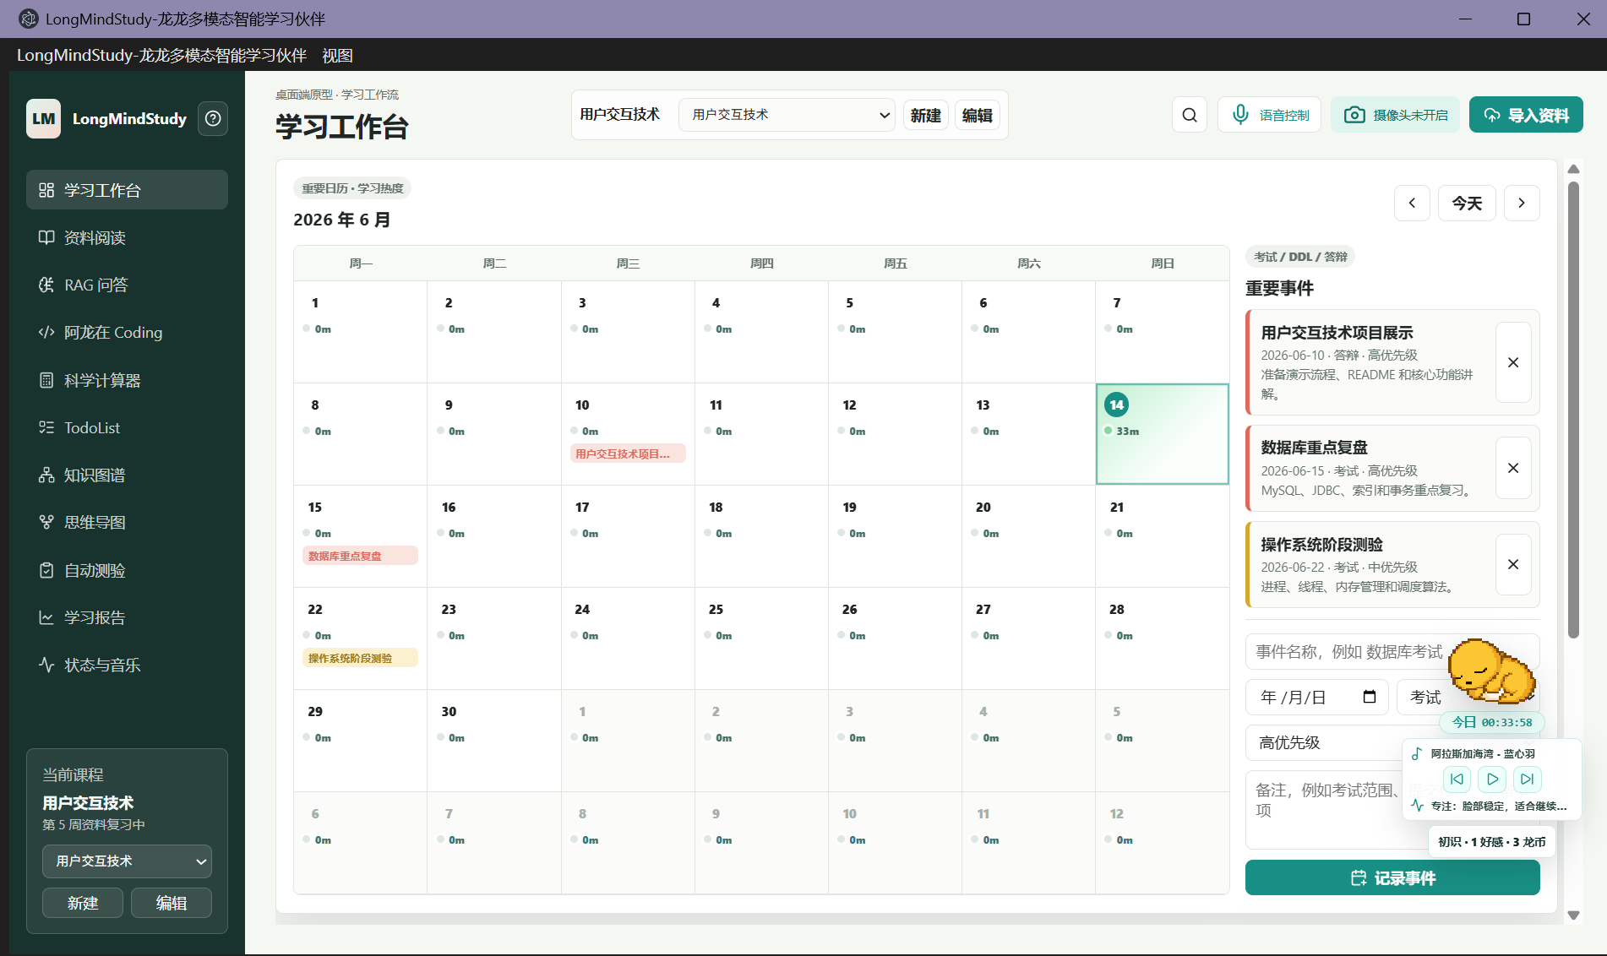
图 1：学习工作台展示课程日历、学习热度、事件记录和全局导航入口。

4. 课程管理、资料库与学习工作台
课程管理用于创建、切换和编辑学习对象。课程不仅包含名称和说明，还保存资料列表、当前选中文件、学习模块、RAG 知识库、图谱、导图、测验记录、错题记录、学习报告和阶段总结数据。这个设计让多个课程可以同时存在，并且互不混淆。
学习工作台是用户进入软件后的总览页面。页面主体以日历为中心，显示当前月份的学习热度、重要事件和当天学习时长。右侧事件栏用于记录考试、DDL、答辩、面试和自定义学习事项，并支持日期、类型、优先级和备注信息。
工作台也承担学习节奏提示作用。它把课程资料、学习计时、日程事件和今日提醒集中呈现，适合用户在开始学习前判断今天需要处理的内容。学习计时数据会同步到龙龙、报告和阶段回顾中，形成后续分析依据。
资料库支持导入 PDF 和 Markdown。导入后文件记录与当前课程绑定，用户可以在资料阅读页左侧资料列表中重新打开。PDF 以阅读器方式显示，Markdown 支持预览与编辑。用户移除资料库记录时，只改变软件内部课程资料列表，不直接删除本地原文件。

5. 资料阅读、PDF 编辑与原文提取
资料阅读页采用三栏学习结构：左侧是当前课程资料库与章节列表，中间是文档阅读区，右侧是智能辅助栏。分栏之间的宽度可调整，适合在宽屏、笔记本屏幕或全屏阅读模式下切换不同阅读布局。
PDF 阅读器支持翻页、页码跳转、页面渲染、当前页文字提取、OCR 识别、批注保存、画笔批注、插入图片、添加空白页、删除当前页和导出编辑后的 PDF 副本。对于需要提交或复习的资料，用户可以导出带编辑结果的新 PDF，而不直接破坏原文件。
大文件处理提供页段能力。用户输入起始页和结束页后，可以导出子 PDF，也可以只让知识库学习指定页段。这个流程适合处理几十页到几百页的大教材、扫描资料或只关注局部章节的复习任务。
原文提取同时覆盖文本层 PDF 和图片型 PDF。文本层页面直接读取文字；扫描版页面会先渲染为图像，再交给 OCR 识别。识别出的文字会进入 AI 阅读、RAG 学习和知识库问答流程，使图片型 PDF 也能被后续学习模块使用。
右侧 AI 阅读区用于围绕当前页或当前 Markdown 正文进行分析、总结、翻译和提炼。原文框和输出框支持浮动窗口，长文本可以在更大的窗口里复制、保存和阅读。公式内容在输出时会尽量以人类正常书写的数学公式形式呈现。
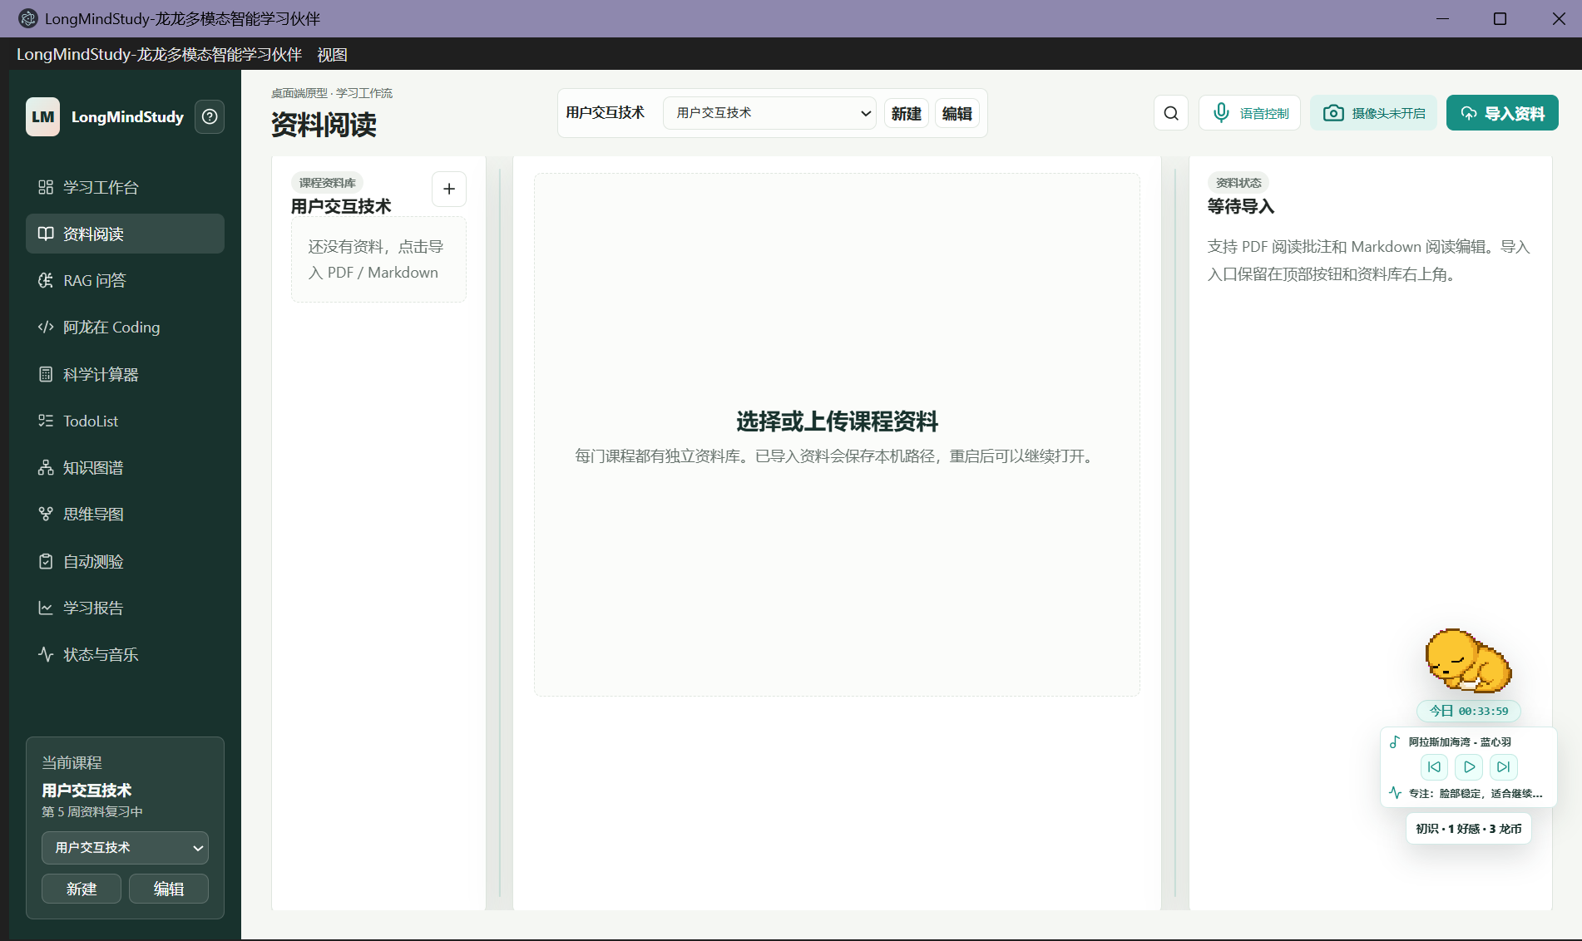
图 2：资料阅读页把资料库、文档阅读区和 AI 辅助区放在同一工作流中。

6. RAG 知识问答助手
RAG 知识问答页用于把课程资料转化为可提问的知识库。用户可以学习当前文件、学习整门课程，也可以输入 PDF 起止页只学习指定页段。系统会提取文本、执行必要 OCR、进行文档归一化、切分知识段并建立本地检索索引。
知识库管理区显示已学习文件、知识段数量、文本长度、OCR 页数、学习时间和页段范围。用户可以清空知识库，也可以继续向同一课程追加新资料。知识库与课程绑定，切换课程后问答上下文、已学习文件和历史对话随课程切换。
提问时，系统会遍历当前课程知识库中的知识段，根据问题召回相关片段，再把这些片段作为上下文交给 Qwen 生成回答。召回段数和切分长度可以在界面中调整，适合小资料的快速问答，也适合大资料的跨文件查询。
联网搜索是可关闭的辅助来源。默认模式以本地已学习资料为主，保证回答围绕课程材料；开启联网搜索后，搜索摘要会作为补充背景加入回答上下文。界面中的开关让用户可以在课程内闭卷问答和联网补充之间切换。
问答按钮具有停止输出能力。AI 正在回答时，提问按钮会切换为停止按钮，再次点击即可中止当前请求。这个设计避免连续点击导致重复请求，也方便用户终止过长回答。回答区域支持来源展示，用户可以根据引用回到资料片段。
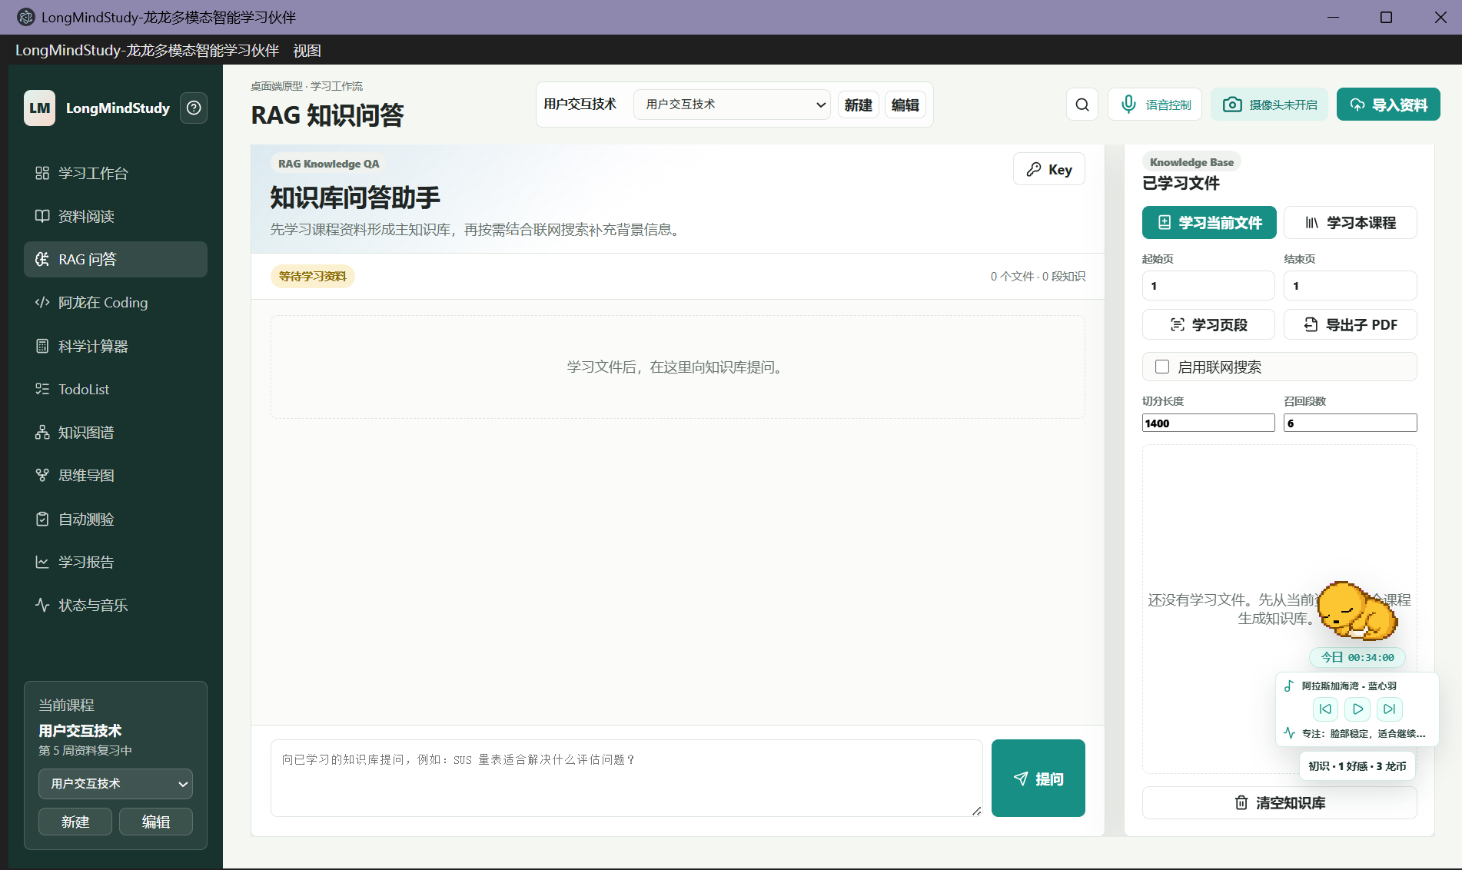
图 3：RAG 页面提供知识库学习、页段学习、联网搜索开关和提问入口。

7. 阿龙在 Coding 与科学计算器
阿龙在 Coding 面向编程学习、算法练习和代码复盘。用户可以只输入题目，也可以同时输入题目和代码。只输入题目时，系统生成解题思路、推荐实现和复杂度说明；输入代码时，系统分析可行性、时间空间复杂度、边界情况、潜在 bug 和优化方向。
Coding 页面把输入区和分析结果区并排展示。左侧用于填写语言、题目和代码，右侧显示 AI Code Review 结果。Key 按钮提供 API Key 配置入口，保证编码助手和其他 AI 模块共用统一的模型服务配置。
科学计算器提供课程学习中常用的快速计算能力。它支持四则运算、括号、百分号、倒数、平方、幂运算、阶乘、平方根、三角函数、反三角函数、常用对数、自然对数、科学计数法、圆周率、自然常数和 Ans 结果复用。
计算器支持 DEG 与 RAD 角度模式切换，适合人机交互、概率统计、图形学、物理或其他课程中需要临时计算的场景。SHIFT 用于触发反函数和扩展函数，键盘输入也可以直接驱动计算器。
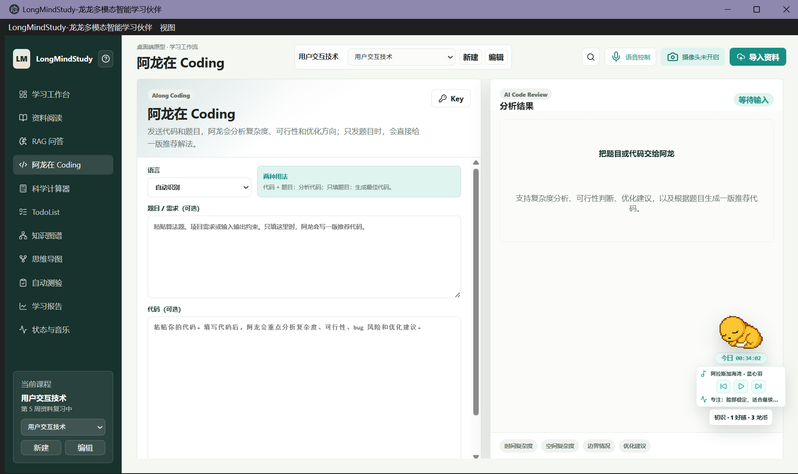
图 4：阿龙在 Coding 支持题目、代码和需求输入，并在右侧显示分析结果。
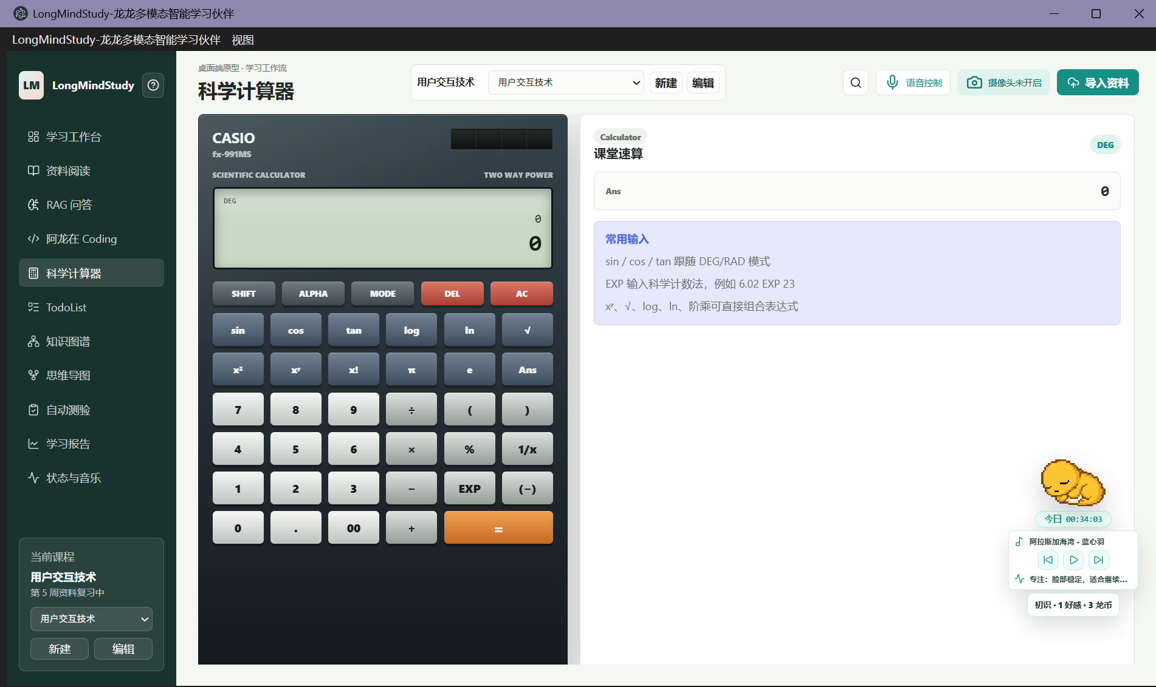
图 5：科学计算器提供课堂常用函数、角度模式和 Ans 复用能力。

8. TodoList、日程与学习计划
TodoList 用于管理课程复习、项目推进和长期学习任务。任务记录包含类型、学习内容、状态、时间线、进度、重要程度和备注。用户可以按全部、进行中、待开始和已完成筛选，也可以通过右侧今日推进列表快速查看当天需要处理的事项。
任务进度使用滑杆和百分比展示，重要程度以星级表达，适合把课程复习、项目开发、刷题计划和考试准备放入同一张表中。任务可以与课程资料和学习报告共同构成长期跟踪数据。
学习工作台中的大日历和 TodoList 互相补充。日历适合记录明确日期的考试、答辩、DDL 和面试；TodoList 适合记录持续推进的学习任务、阶段性目标和复习路线。
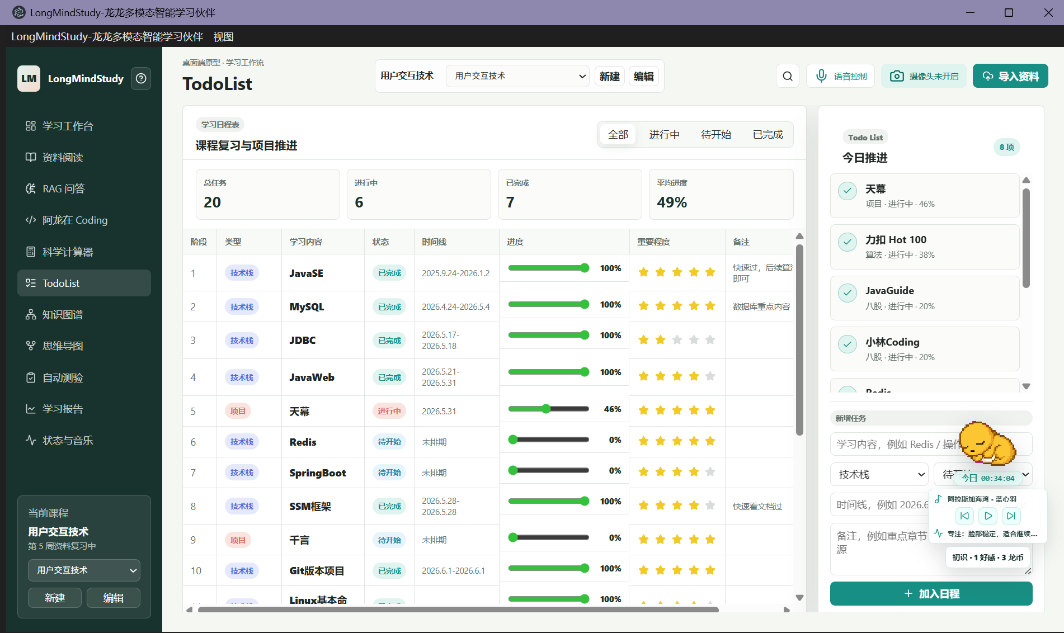
图 6：TodoList 以任务表和今日推进列表管理学习计划。

9. 知识图谱与思维导图
知识图谱把课程资料中的概念、章节、难度、掌握度、来源片段和关系路径组织为可交互网络。用户可以生成图谱、检查 Neo4j 连接、从 Neo4j 加载、搜索定位节点、展开邻居、查找路径、重置视图和导出 Mermaid graph 文本。
节点详情区展示当前概念的摘要、来源、掌握度、标签和相关知识点。用户可以从节点进入练习流程，也可以查看原文片段理解该节点来自哪一段资料。图谱不仅承担可视化展示，也承担复习导航和知识定位。
思维导图以课程主题为中心，把资料内容整理为层级分支。它适合在复习前快速拉出主题结构，也适合展示某个课程章节之间的层次关系。导图支持彩色分支、紧凑层级、按章节组织、按难度组织、主题聚焦、展开收起和缩放查看。
导图节点支持手动维护。用户可以新增子主题、编辑节点、删除节点，并把自动生成结果调整为个人复习版本。导图也可以导出 Mermaid mindmap 文本，用于报告、演示或二次整理。
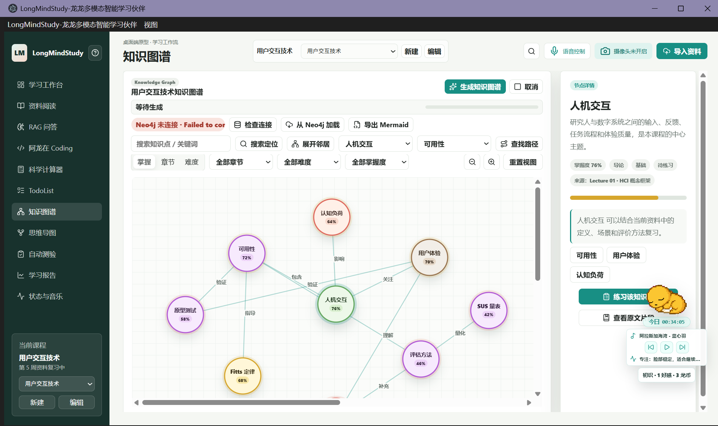
图 7：知识图谱展示概念节点、关系连线、来源片段和图数据库操作入口。
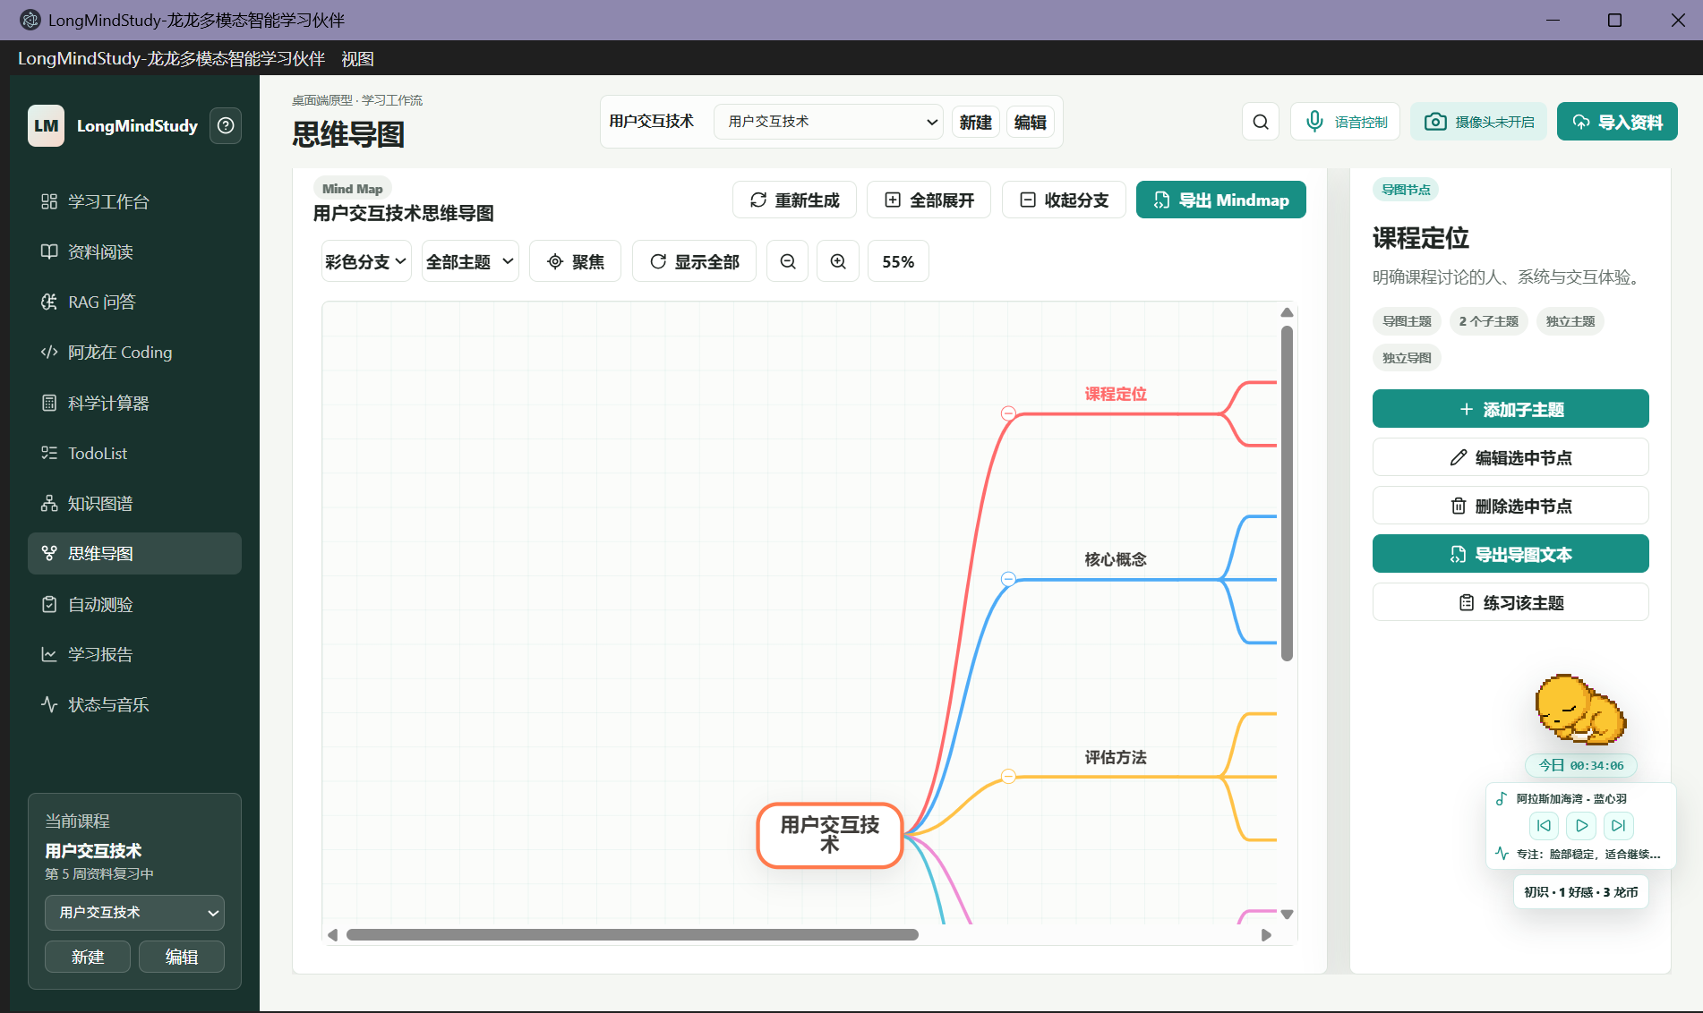
图 8：思维导图把课程主题组织为可缩放、可聚焦、可导出的层级分支。

10. 自动测验、错题本与学习报告
自动测验把课程资料转化为可练习题组。用户可以选择自适应练习、快速诊断、薄弱巩固、今日复习和考前冲刺，也可以设置出题范围、难度和题型数量。题型包括单选、多选、判断、填空、简答和概念匹配。
客观题由软件即时判分，答题后显示正确性、正确答案、解析和来源片段。简答题调用 Qwen 进行语义评分，返回分数、反馈和缺失要点。评分结果写入答题记录，用于后续错题和掌握度统计。
错题本自动收集答错题目。每条错题记录包含题目、用户答案、正确答案、解析、来源片段、错因、复习等级和下次复习时间。用户可以在报告页标记已复习，也可以重新练习错题对应主题。
学习报告汇总课程学习状态。顶部展示累计学习时长、平均正确率和待复习错题；趋势图展示近七天学习曲线；推荐复习区根据掌握度和错题记录生成下一步建议。阶段回顾支持手动、每天一次或每周一次，统计上次总结到本次总结之间的学习内容、专注情绪、资料覆盖、测验准确度和复习进展。
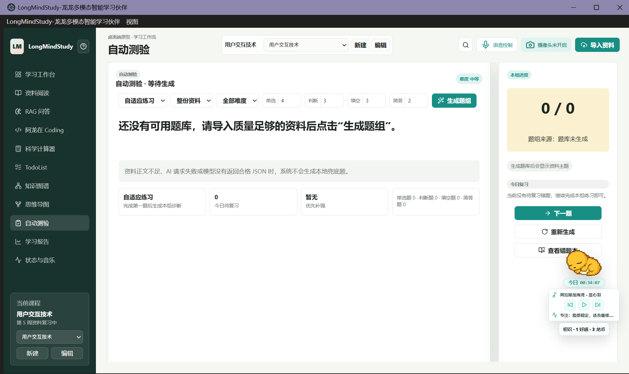
图 9：自动测验页集中设置练习模式、题型数量和题组生成。
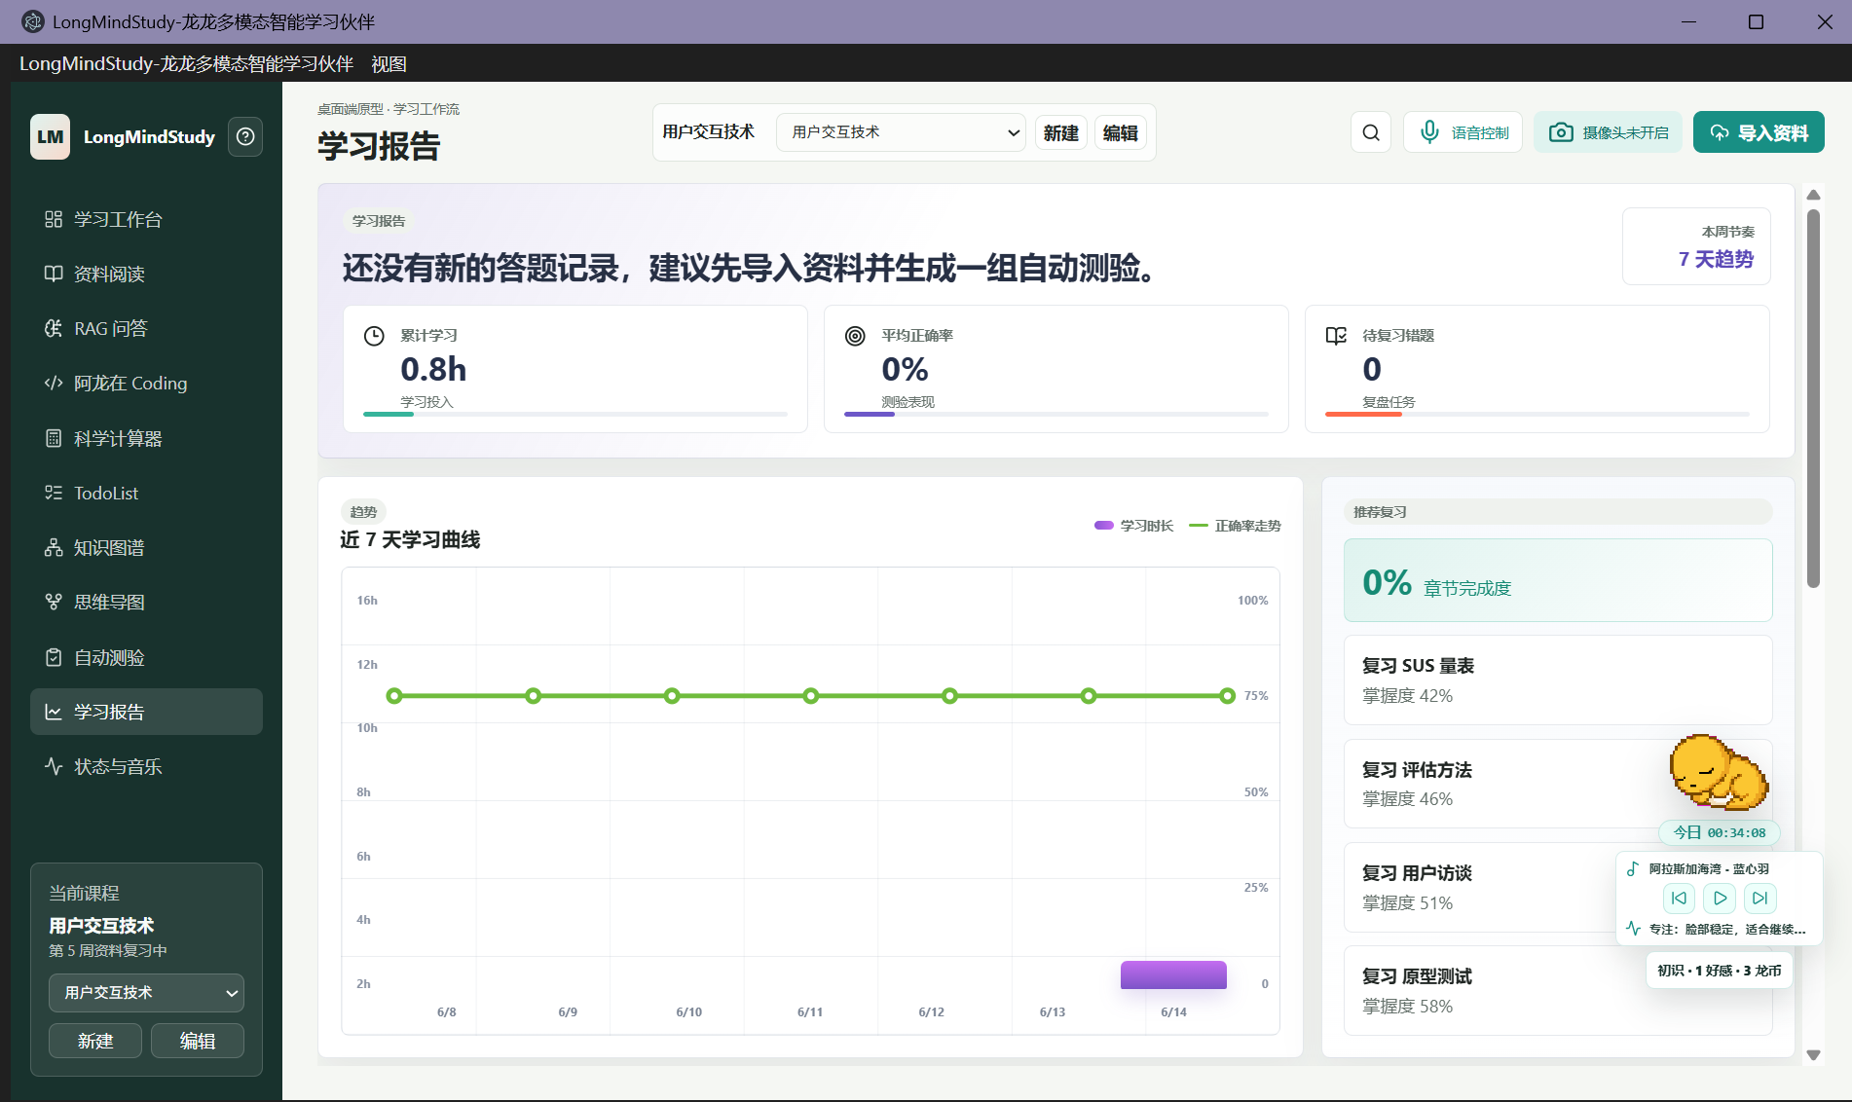
图 10：学习报告展示学习时长、正确率、待复习内容和阶段趋势。

11. 状态识别、音乐推荐与语音控制
状态与音乐页整合摄像头预览、面部状态识别、手势识别、专注分和音乐播放器。用户手动开启摄像头后，软件根据画面状态判断专注、疲劳、走神、焦虑、疑惑、轻松或离开，并把状态同步给龙龙、音乐推荐和学习报告。
手势识别用于应用内无接触控制。通过 MediaPipe 识别手部关键点后，软件可以把特定手势映射到虚拟鼠标移动、点击、向上滚动和向下滚动等操作。识别过程带有稳定判定和防抖机制，适合阅读资料或展示时使用。
音乐推荐结合当前状态、固定歌单和播放历史。专注或轻松状态倾向播放平稳音乐，疲劳、焦虑、疑惑和走神状态会切换到更舒缓或低干扰的曲目。播放器支持播放、暂停、上一首、下一首、进度拖动、音量调节和本地 MP3 导入。
语音控制是独立的控制入口。开启后软件持续监听语音，不把普通说话当成聊天输入，只对可执行指令做响应。可执行指令包括切换页面、导入资料、学习当前资料、学习本课程、生成知识图谱、打开上一份或下一份资料、按名称切换文件、PDF 翻页、跳转页码、开启或关闭摄像头、打开龙龙聊天等。
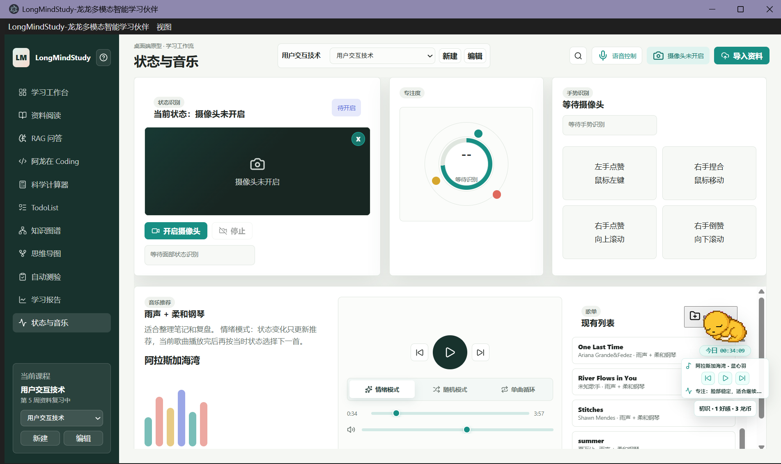
图 11：状态与音乐页连接摄像头状态、情绪识别、专注反馈和音乐播放。

12. 龙龙助手、AI 配置与数据保存
龙龙是软件的陪伴式学习助手。主窗口右下角保留龙龙状态卡，桌面端还可以创建独立桌宠窗口。龙龙会显示今日学习时长、当前音乐、当前状态和提示语，也可以提供聊天、提醒、礼物、好感和记忆功能。
龙龙与主窗口共享学习上下文。它可以结合课程资料、RAG 知识库、屏幕状态和近期学习记录回答问题，也可以在用户说出需要记住的信息时保存长期记忆。好感系统包含好感值、等级、龙币、礼物商店和已拥有礼物，学习计时会推动龙币结算和长期陪伴体验。
AI 配置统一使用 Qwen / DashScope 能力。课程问答、RAG、知识图谱生成、思维导图生成、自动出题、简答题评分、代码助手、龙龙对话、语音识别和多模态输入处理都通过统一 AI 能力层调用。用户可以在软件内点击 Key 按钮保存 API Key，也可以使用 DASHSCOPE_API_KEY 或 QWEN_API_KEY 环境变量启动。
数据保存遵循本地优先。课程库、资料列表、RAG 知识库、对话记录、图谱数据、导图、测验记录、错题、报告和计划保存在课程数据中；API Key、语音配置、学习计时、龙龙记忆和好感保存在 Electron 用户数据目录；Neo4j 图数据保存在本地图数据库；资料文件来自用户本机路径。

13. 典型使用流程
第一次使用时，用户从新手引导认识各个模块，然后在课程选择器中新建或选择课程。接着点击导入资料，把 PDF 或 Markdown 加入当前课程资料库。
资料学习从阅读器开始。用户在资料阅读页选择文件、阅读原文、提取文字、执行 OCR、查看 AI 阅读结果，并在需要时导出子 PDF 或只学习指定页段。
知识问答从 RAG 页面开始。用户学习当前文件或本课程资料，等待知识库建立完成后提出问题。系统从已学习知识段中召回相关内容，结合本地知识库和可选联网搜索生成回答。
结构化复习从知识图谱和思维导图展开。用户生成图谱或导图，查看知识点关系和主题层级，再从节点或主题进入自动测验。答题结果进入错题本，学习报告根据练习结果生成复习建议和阶段总结。
长期学习过程中，用户可以开启状态识别和音乐推荐，用摄像头状态辅助判断专注与疲劳；开启语音控制后，可以持续用语音完成资料学习、页面切换和 PDF 翻页；龙龙助手持续提供陪伴反馈。

12. 运行与配置方式
用户在项目根目录安装依赖后启动桌面端软件。常用命令如下，团队成员拉取代码后可以按相同方式运行。
- npm install：安装 Electron、PDF、OCR、图谱、多模态识别等依赖。
- npm start：启动 LongMindStudy 桌面端主窗口。
- npm run neo4j:start：启动或连接本地 Neo4j 图数据库。
- npm run neo4j:check：检查 Neo4j 连接状态。
- npm run prepare:voice：准备龙龙固定语音资源。
- DASHSCOPE_API_KEY / QWEN_API_KEY：为通用 Qwen 能力提供访问凭证。
- Music_Recommand_Key：为音乐推荐提供独立访问凭证。

13. 软件整体价值
LongMindStudy 把课程资料从静态文件转化为可阅读、可提问、可结构化、可练习、可回顾的学习系统。资料阅读负责输入，AI 阅读与 RAG 负责理解，知识图谱和思维导图负责结构化，自动测验和错题本负责巩固，学习报告负责复盘，状态识别、音乐推荐、语音控制和龙龙助手负责提升学习体验。

